نظام التنفيذين
متطلبات النظام

الإصدار | التاريخ | الإعداد | الموافقة
1.0 | 01/12/2012 | المجموعة رقم 1

Table of Contents

1.0 مقدمة 2
1.2 نظرة عامه للوثيقه 2
1.3 نطاق البرمجيات 2
1.4 التعريفات : المختصرات 2
1.5 ألمراجع 2
2.0 مواصفات النظام 3
2.1 متطلبات المستخدم 3
2.1.1 المتطلبات الوظيفية 3
2.1.2 المتطلبات الغير وظيفية 8
2.1.9 حالات استخدام النظام 0
2.1.5 واجهة المستخدم 18
2.1.6 واجهة البرنامج 19
2.1.8 مواد التدريب والتوثيق 20

مقدمة

نظرة عامة على الوثيقة

هذه الوثيقة تعدد وتصف كل مواصفات البرامج المطلوبة لتطبيق التنفيذين
الأشخاص: مختلف أصحاب المصلحة (العميل، المحلل، المختبرون، المطورين، المصممين، مهندسي البرمجيات، الخ)

نطاق البرنامج
هذا التطبيق هو تطبيق للهاتف المتنقل يسمح للمستخدمين بترتيب مواعيدهم بشكل تلقائي مع عملائهم وتذكيرهم بها وبالإضافة إلى ذلك، تسمح للعميل بتحديد لقاء مع المستخدم.

تعريفات ومرادفات ومختصرات
التفسير | المصطلح
استخدام الرسائل القصيرة في ترتيب الاجتماعات | معالج الرسائل القصيرة

المراجع
الرابط | المجال | اسم الجهة
http://developer.android.com  www.Stackoverflow.com | تطوير تطبيقات | موقع شركة قوقل لتطوير التطبيقات الخاصة بالاندرويد
www.Android_Develpers.com  www.Stackoverflow.com  www.JavacodeGreeks | ارسل رساله قصيره الى واستخدم التقويم , ضبط الوقت | Stack Overflow
http://www.vogella.com | مواقع تعليمية | Vogella.com

مواصفات النظام

متطلبات المستخدم

المتطلبات الوظيفية

وظيفة (المعالج) للرسائل القصيرة
تصنيف | اسم الشرط
هذا النظام سوف يعطي المستخدم القدرة التحكم بالرد على الاتصالات الواردة أثناء انشغاله وحجز المواعيد. | الوصف

2.1.1.2 وظيفة معالج الرسائل القصيرة
عن | أسم الشرط
في الخلفية ستقوم بتنشيط والرد على المكالمات ثم ترتب اوقات الاجتماع. | الوصف

المتطلبات الغير وظيفية

الاندرويد
خيار تثبيت النظام عن مثبت التطبيقات الخاص بالاندرويد ويقوم المستخدم بأتباع الخطوات العادية لتثبيت أي برنامج | الوصف
N/A | القيمة الافتراضية
الزامية | الأولوية
تطبيق ملف(ABK) من تطبيقات الاندرويد | النوع

المواصفات الخاصة بالعميل

واجهة الاجهزة

التحليل



1- نظام معالج الرسائل القصيرة

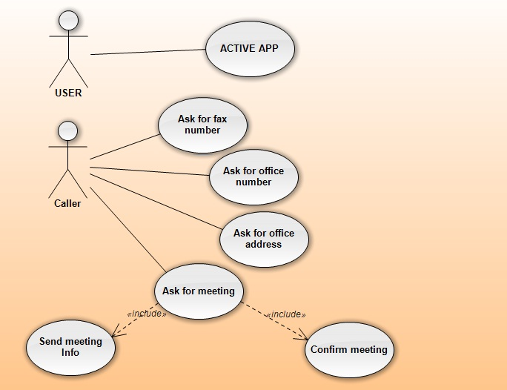

حالة استخدام معالج الرسائل القصيرة | استخدام رقم الحالة
استخدام معالج الرسائل القصيرة | عنوان
انه يعطي المستخدم والمتصل القدرة على إرسال واستقبال المعلومات | وصف مختصر
نظام الاندرويد، إصدار الاندرويد 2.3 | نظام التشغيل
المستخدم | الجهات الفاعلة الرئيسية
المتصل | الجهات الفاعلة الثانوية

الرسم التوضيحي

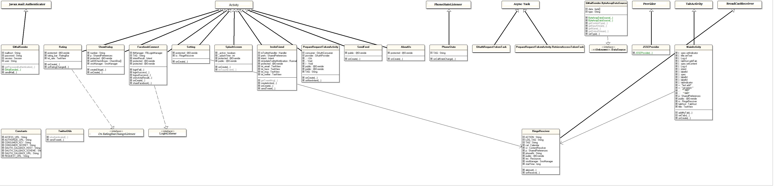

شاشات النظام

مرشد المستخدم

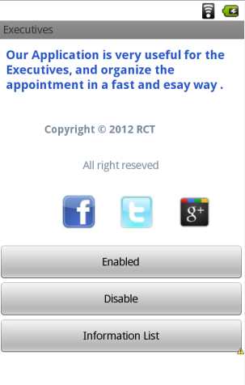 | من الصفحة الرئيسية ستجد تمكين وتعطيل الى تنشيطه او الغاء التنشيط  وسوف تجد الخدمة علامات التبويب لميزات أخرى
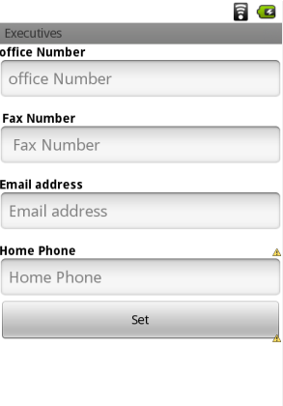 | شاشة إدخال البيانات

ومن خلال معدل التبويب يمكنك تقرير معدله

أعضاء الفريق :

خالد الجفالي | رائد الخريجي | أحمد العصيمي | عبدالرحمن الجابر

اشراف الدكتور :

محمد الفوزان

